2014年初中学业水平考试模拟物理试卷(29)

(时间90分钟，满分100分)

一、选择题（共18小题，每小题只有一个符合题意的选项，每小题2分，计36分。）
题号 | 1 | 2 | 3 | 4 | 5 | 6 | 7 | 8 | 9 | 10 | 11 | 12 | 13

答案
题号 | 14 | 15 | 16

答案

一、选择题（共18小题，每小题只有一个符合题意的选项，每小题2分，计36分。）
1．2010年上海世博会上，节能LED灯占所有景观照明灯的60%以上。LED灯是一种高效节能光源，它的核心元件是发光二极管，它主要是由下列哪种材料制成的（ ）
A．导体 B．绝缘体 C．半导体 D．超导体
2．我国的“嫦娥工程”将按“绕月、落月和驻月”三步进行,预计2012年实施落月探测．已知月球上无大气、无磁场、弱重力。在学校举行的“我想象中的月球车”科技活动中,爱动脑的小强提出了以下有关设想，你认为合理的是（ ）
Ａ．必须配备降落伞，以确保安全落月 Ｂ．可在月球车上安装重垂线，以便观察倾斜度
Ｃ．应该配备指南针，以便确定方向 Ｄ．可为月球车安装备用汽油机，以便应急使用
3．中国“神七”载人飞船航天员翟志刚顺利出舱，实施中国首次空间出舱活动。出舱后翟志刚抬头仍然看到天上的一轮红日，但周围的其它景象应是（ ）
A．一片黑暗，能看见星星，但不闪烁 B．一片黑暗，能看见星星，且星闪烁
C．一片明亮，无法看见星星 D．一片天蓝色，能看见地球和星星．
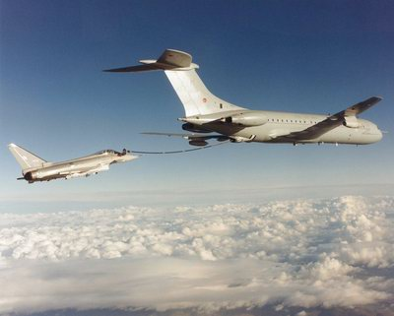
4．中国是掌握空中加油技术的少数国家之一.图1是我国自行研制的第三代战斗机“歼－10”在空中加油的情景，加油过程中加油机保持水平匀速飞行，则下列说法正确的是（ ）
A．加油过程中，“歼－10”战斗机的机械能逐渐增大
B．加油过程中，加油机机翼上方的空气流速小
C．加油过程中，加油机的飞行速度大于“歼－10”战斗机
D．加油过程中，以“歼－10”战斗机中的控制台为参照物，可以认为加油机是运动的
5．为缓解电力紧张的状况，正在不断开发利用新能源,我国陆续建成了一些核电站,关于核电站,下列说法正确的是（ ）
图1
A．核电站使用的核燃料是石油或天然气 B．核反应堆中发生的是不可控制的核裂变
C．核电站发电的能量转化过程是：核能——内能——机械能——电能
D．核电站中使用大量的水是分解出其中的氢元素从而利用核聚变产生能量。
6．在大地震灾难救援工作中，医务人员工作时所采取的许多措施和用到的器材中，包含着许多物理知识。下列说法正确的是（ ）
A．医生用听诊器接听患者心跳和呼吸声音，能升高音调B．注射时针筒能抽取到药液，是因为药液受到针筒的吸引力作用C．喷洒消毒液后，过一会儿病房里闻到消毒液的气味，这是扩散现象D．夹取消毒棉擦伤口的镊子是省力杠杆
7．以下是几位同学介绍世博会中的物理知识，其中不正确的是（ ）
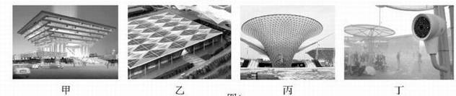

A．图甲：中国馆主要部分呈现红色，是因为反射日光中的红色光
B．图乙：园区多处使用太阳能光伏发电系统，将太阳能转化为电能
C．图丙：多数场馆顶部有雨水回收系统，水从顶部流下时重力势能不变
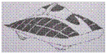
D．图丁：游客等待区大量采用喷雾降温技术降低气温，主要利用水汽化吸热
8．有人设计了一种太阳能汽车,车上有两个大气囊,气囊从前面的开口处吸入空气，利用
太阳能将其加热，加热后的热空气从后面喷出，从而推动汽车前进, 如图所示。对于这种汽车下列说法中错误的是（ ）
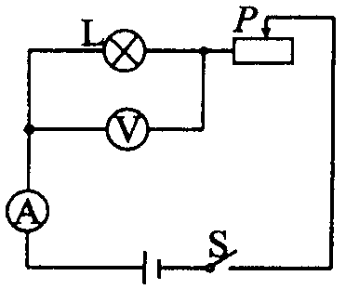
A．气囊里的空气是通过热传递来增加内能的 B．气囊里的空气温度越高，汽车运动越快。C．汽车将太阳能转化为机械能 D．气囊由于受到浮力，汽车对地面的压力增大
9．如图4所示电路，电源电压不变，开关S闭合，滑动变阻器
的滑片P向左移动的过程中（ ）
A．电流表的示数变大，电压表的示数变大
B．电流表的示数变小，电压表的示数变大
C．电流表的示数变大，电压表的示数变小 图4
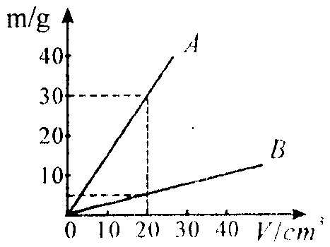
D．电流表的示数变小，电压表的示数变小
10．如图5所示是A 、B两种物质的质量m与体积V的关系图象，
由图象可知， A、B两种物质的密度ρ_{A}、ρ_{B}和水的密度
(ρ_{水}=1.0 g／cm³)之间的正确关系是（ ）
A. ρ_{A}＞ρ_{水}＞p_{B} B．ρ_{B}＞ρ_{A}＞ρ_{水}
C．ρ_{B}＞ρ_{水}＞ρ_{A} D．ρ_{水}＞ρ_{A}＞ρ_{B}
11．下面是日常生活中有关事例的描述，其中正确的是（ ）
A．用吸管吸牛奶是利用了嘴的吸力B．高压锅能使食物很快煮熟是因为提高了水的沸点
C．水从自来水管流出是因为大气压强的作用，D．鸟能在空中滑翔是由于受到浮力的原因
12、在多用插座（俗称接线板）上临时接入多个大功率的家用电器后，插座上的电线明显发热， 这是因为 （ ）
A．通过电线的电流增大 B．电线的电阻增大
C．家庭电路的电源电压显著升高 D．电线的发热功率变小
13、下列说法中错误的是 （ ）
A.太阳是由气体物质组成的 B. 表示太阳和其它恒星之间的距离一般用光年作单位
C.水是由水分子组成的 D. 表示分子和原子等微粒的大小一般用mm作单位
- 下列增大摩擦力的是 （ ）
A．滑旱冰时在旱冰鞋底上安装轮子 B．跑步时将球鞋带系紧
C．给车辆内部转动处加入润滑油 D．车轴中安装滚珠轴承
15.下列应用了浮力知识的是 （ ）
A.热气球 B.飞机的机翼“上凸下平” C.拦河大坝上窄下宽 D.医用注射器
16、以下重力做功的是 （ ）
A.击出后的冰球在水平的冰面上滚动 B.皮划艇在平静水面快速滑行
C.跳水运动员在空中下落 D.举重运动员把杠铃举起停在空中静止不动
17．“嫦娥一号”靠近月球后，点燃发动机，向运动前方喷出火焰，进行太空刹车减速．下列说法正确的是
Ａ.刹车过程中，受到的是平衡力Ｂ.刹车过程中，其动能在增大
Ｃ.刹车过程中，说明力可以改变物体的运动状态Ｄ.刹车过程中机械能转化为化学能

18．如图3所示的四个图的装置可以用来演示物理现象，则下列表述正确的是
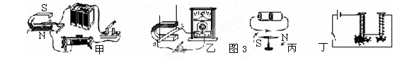
Ａ.图甲可用来演示电磁感应现象；Ｂ.图乙可用来演示磁场对电流的作用
Ｃ.图丙可用来演示电流的磁效应；Ｄ.丁可用来演示电磁铁的磁性强弱与电流大小的关系
二、填空题（共7小题，每空1分，计14分。）
19.显微镜的物镜和目镜都是用 制成的，人眼通过目镜观察载物片上的微小物体时，通过目镜看到的是放大的 像（填虚或实）。
20.事例：（1）用力可把弹弓上的橡皮筋拉长；（2）卷曲的手表发条可以推动手表计时。事例（1）说明力可以改变 ，事例（2）说明力可以改变 。
21、用电热驱蚊器使蚊香片的温度升高。这是通过 的方法改变蚊香片的内能的；通电一段时间后，整个房间里都能闻到蚊香片的气味，这一现象说明了 。
22.夏天教室里闷热时，向地板上洒水会感觉凉爽，这是因为水的 ；而夏天在长江的大堤旁散步，也感觉凉爽，这是因为水的 。
23.为解决我国经济发展中的能源问题，国家计划新建三十座核能电站。核电站中消耗的核燃料是铀，通过 反应，将能量释放出来。核能发电的突出的优点是 （说出一条即可）。
24．在家庭电路中，电线相互连接处，因为接触不良，容易造成______变大，根据焦耳定律可知，在通电时间和______相同时，该处比别处更容易发热，加速导线老化，甚至引起火灾。
25．小王同学用了20 s的时间由一楼登上了6 m高的三楼教室，克服自身重力做了3000J的功，则他的体重是 N，登楼的功率是 W。

三、实验与探究（第26题2分，第27～28题每题4分，第29题每题5分，计15分。）
26. （1）如图所示，MN是平面镜，A为光源，B为一条反射光线上的一点，请画出经过B点的反射光线和这条反射光线的入射光线．
（2）如图9所示，重为10N的木块静止在斜面上，它对斜面的压力大小为8N，请你画出木块对斜面压力的示意图。

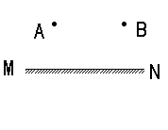
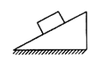
图9

图10

27．小华和小玲用有挂钩的吸盘来估测大气压的值，实验室提供的器材是：量程为10N的弹簧测力计1只，底面积约为5cm²的吸盘一个，玻璃板一块．实验方案如图9所示。实验时，他们发现当弹簧测力计拉至读数最大时，吸盘仍未脱离玻璃板，实验室又没有量程更大的弹簧测力计。于是小华和小玲分别提出了改进方法。（1）小华的方法是：在原实验方案的基础上换一个面积更小的吸盘来完成测量。请你说明这种方法的原理是什么？
（2）小玲的方法是：如图10所示，把吸盘挂在杠杆的A点，在杠杆的B点用弹簧测力计向下拉，直到吸盘正好从玻璃板上脱落为止。请你说明这种方法的原理是什么？
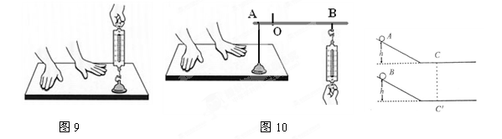
28．如图11所示，某同学将两个相同的斜面并排放在水平桌面上，利用它们探究动能或重力势能与哪些因素有关。
（1）将A、B两球（m_{A}＜m_{B}）分别从两斜面的相同高度处由静止同时释放，观察到它们并排滚动且始终相对静止。这表明在滚动的任一时刻，两球的速度______，且两球的速度跟______无关。
（2）分别在水平桌面上的C、C’处放置相同的木块，再将两球分别从两斜面的相同高度处由静止同时释放，观察到______球将木块撞得更远。由此可得出结论：①______；②______。
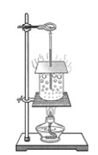
29、 如图8甲所示，是小明同学“做观察水沸腾”的实验装置。
图8乙
时间t/min
温度t/℃

（1）实验中为了减少实验时间，可采取什么措施： ______________________；（只写一种）
（2）当水温接近90℃时，每隔1min记录一次温度，根据表格里记录的数据，请你在图8乙所示的方格纸上画出水的沸腾图象。
时间min | 0 | 1 | 2 | 3 | 4 | 5 | 6 | 7 | 8 | 9 | 10
温度℃ | 85 | 87 | 89 | 92 | 94 | 96 | 97 | 98 | 98 | 98 | 98

（3）用锡焊的铁壶烧水，壶烧不坏，若壶不装水放在火上烧一会儿就烧坏了这是为什么？

四、应用实践题(共3小题，其中30小题4分，31小题5分，32小题6分，计15分)
30．用弹簧秤测得一块矿石所受的重力为22牛，把矿石浸没在水中称量，弹簧秤的示数为18牛;把矿石浸没在另一种液体中称量，弹簧秤的示数为18.8牛,求这种掖体的密度．(取g=10牛/千克)。抗洪抢险中解放军战士穿的救生衣是用泡沫塑料（泡沫塑料的密度为0.3×10³kg/m³）制成的，使用时必须使人的头部露出水面（该部分体积约占人体总体积的1/10）才有效。如果救生衣的体积为2.4×10^{－2}m³，则使用该救生衣的解放军战士最大质量不得超过多少kg？

31. 如图所示，有些家用玻璃茶几的桌架是用四个塑料吸盘吸附在桌面上的。如果每个吸盘的直径是4cm，计算一下，桌架质量不超过多少时，抬起桌面就能把桌架带起？
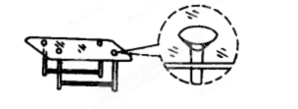

32．电吹风是现代家庭的常用电器。如图15甲所示是电吹风的电路原理图，R是电热丝，M是带动风扇转动的电动机，某电吹风的主要技术参数如图乙所示：
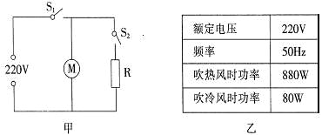

（1）当只闭合S1时，电吹风正常工作1min消耗的电能是多少J？

（2）当同时闭合S1、S2时，电吹风正常工作，通过R的电流为多大？（保留一位小数）
（3）当电吹风正常工作并且吹热风时，1min内电流通过R产生的热量是多少J？

